产品成本的归集和分配

第三节　产品成本的归集和分配

一、 产品成本归集和分配的基本原则（★）

二、 要素费用的归集和分配（★★★）

概述：产品成本该怎么分配？

思考：

如果一种材料生产多种产品，该如何确定各产品的成本？

一、产品成本归集和分配的基本原则

企业所发生的生产费用，能确定由某一成本核算对象负担的，应当按照所对应的产品成本项目类别，直接计入产品成本核算对象的生产成本；

由几个成本核算对象共同负担的，应当选择合理的分配标准分配计入。

企业应当根据生产经营特点，以正常生产能力水平为基础，按照资源耗费方式确定合理的分配标准。

具体可以体现为以下原则：

一是受益性原则，即谁受益、谁负担，负担多少视受益程度而定；

二是及时性原则，即要及时将各成本费用分配给受益对象，不应将本应在上期或下期分配的成本费用分配给本期；

三是成本效益性原则，即成本分配所带来的效益要远大于分配成本；

四是基础性原则，即成本分配要以完整、准确的原始记录为依据；

五是管理性原则，即成本分配要有助于企业加强成本管理。

注意：

企业应当按照权责发生制的原则，根据产品的生产特点和管理要求结转成本。

企业不得以计划成本、标准成本、定额成本等代替实际成本。企业采用计划成本、标准成本、定额成本等类似成本进行直接材料日常核算的，期末，应当将耗用直接材料的计划成本或定额成本等类似成本调整为实际成本。

二、要素费用的归集和分配

（一）成本核算的科目设置

1.生产成本科目

该科目核算企业进行工业性生产发生的各项生产成本。包括生产各种产品（产成品、自制半成品等），自制材料、自制工具、自制设备等。

该科目借方反映所发生的各项生产费用，贷方反映完工转出的产品成本，期末借方余额反映尚未加工完成的各项在产品的成本。该科目应按产品品种等成本核算对象设置基本生产成本和辅助生产成本明细科目。

2.制造费用科目

制造费用是指工业制造业企业为生产产品（或提供劳务）而发生的，应计入产品成本但没有专设成本项目的各项间接生产费用。

期末，将共同负担的制造费用按照一定的标准分配计入各成本核算对象，除季节性生产外，本科目期末应无余额。

【例题1•多选题】（2017年）某企业为生产多种产品的制造企业，下列各项中，通过“制造费用”科目核算的有（　　）。

A.车间房屋和机器设备的折旧费

B.支付用于产品生产的材料费用

C.生产工人的工资和福利费

D.季节性停工损失

【答案】AD

【解析】选项B、C计入生产成本。

【例题2•多选题】（2015年）下列各项中，应计入产品生产成本的有（　　）。

A.生产产品耗用的直接材料

B.生产产品耗用的燃料费

C.生产产品耗用的动力费

D.生产车间管理人员的职工薪酬

【答案】ABCD

【解析】产品成本是企业在生产产品过程中所发生的材料费用、职工薪酬等，以及按一定标准分配计入的各种间接费用。选项ABC属于直接产品成本，选项D属于间接费用。

【例题3•多选题】（2018年）下列各项中，企业应通过“制造费用”科目核算的有（　　）。

A.生产车间管理用耗电费

B.生产车间生产工人工资

C.生产车间管理用具摊销额

D.生产车间管理用房屋折旧费

【答案】ACD

【解析】选项B应通过“生产成本”科目进行核算。

（二）材料、燃料、动力的归集和分配

1.材料、燃料、动力的归集和分配

①制造企业发生的直接材料，能够直接计入成本核算对象的，应当直接计入成本核算对象的生产成本，否则应当按照合理的分配标准分配计入。

②制造企业外购燃料和动力的，应当根据实际耗用数量或合理的分配标准对燃料和动力费用进行归集分配，生产部门直接用于生产的燃料和动力，直接计入生产成本。生产部门间接用于生产的燃料和动力，计入制造费用。

分配率计算公式：

材料、燃料、动力费用分配率=材料、燃料、动力消耗总额/分配标准（如产品重量、耗用的原材料、生产工时等）

某种产品应负担的材料、燃料、动力费用=该产品的重量、耗用的原材料、生产工时等×材料、燃料、动力费用分配率

在消耗定额比较准确的情况下，原材料、燃料也可按照产品的材料定额消耗量比例或材料定额费用比例进行分配。

计算公式：

某种产品材料定额消耗量=该种产品实际产量×单位产品材料消耗定额

料消耗量分配率=材料实际成本总消耗量/各种产品材料定额消耗量之和

某种产品应分配的材料费用=该种产品的材料定额消耗量×材料消耗分配率×材料单价

2.材料、燃料、动力分配的账务处理

借：生产成本——基本生产成本

　　　　　　——辅助生产成本

　　制造费用

　贷：原材料

【例7-1】甲工厂2x19年5月生产A、B两种产品领用某材料4400千克，每千克20元。本月投产的A产品为200件，B产品为250件。A产品的材料消耗定额为15千克，B产品的材料消耗定额为10千克。

A产品的材料定额消耗量=200×15=3000（千克）

B产品的材料定额消耗量=250×10=2500（千克）

材料消耗量分配率=4400÷（3000+2500）=0.8

A产品分配负担的材料费用=3000×0.8×20=48000（元）

B产品分配负担的材料费用=2500×0.8×20=40000（元）

A、B产品材料费用合计=48000+40000=88000（元）

（三）职工薪酬的归集和分配

职工薪酬是企业在生产产品或提供劳务活动过程中所发生的各种直接和间接人工费用的总和。

1.职工薪酬的归集和分配

直接进行产品生产的生产工人的职工薪酬，直接计入产品的“直接人工”成本项目；

不能直接计入产品成本的职工薪酬，按工时、产品产量、产值比例等方式进行合理分配；

计算公式：

生产职工薪酬费用分配率=各种产品生产职工薪酬总额/各种产品生产工时之和

某种产品应分配的生产职工薪酬=该种产品生产工时×生产职工薪酬费用分配率

如果单件工时定额比较准确，也可按照定额工时比例分配职工薪酬。

计算公式：

某种产品耗用的定额工时=该种产品投产量×单位产品工时定额

生产职工薪酬费用分配率=各种产品生产职工薪酬总额/各种产品定额工时之和

某种产品应分配的生产职工薪酬=该种产品定额工时×生产职工薪酬费用分配率

【例7-3】甲工厂基本生产车间生产A、B两种产品，共发生生产工人职工薪酬2700万元，按生产工时比例分配，A产品的生产工时为500小时，B产品的生产工时为400小时。

生产职工薪酬费用分配率=2700÷（500+400）=3（万元/小时）

A产品应分配的职工薪酬（生产工资）=500×3=1500（万元）

B产品应分配的职工薪酬（生产工资）=400×3=1200（万元）

2.职工薪酬的账务处理

借：生产成本——基本生产成本

　　　　　　——辅助生产成本

　贷：应付职工薪酬

【例题1•单选题】（2017年）某企业本月投产甲产品50件，乙产品100件，生产甲乙两种产品共耗用材料4500千克，每千克20元，每件甲乙产品材料消耗定额为50千克、15千克，按材料定额消耗量比例分配材料费用，甲产品分配的材料费用为（　　）元。

A.50000

B.30000

C.33750

D.56250

【答案】D

【解析】甲产品应分配的材料费用=4500×20/（50×50+100×15）×50×50=56250（元）。

【例题2•单选题】（2018年）某企业期初无在产品，本月完工甲产品600件，乙产品400件，共耗用直接人工费用12万元，采用定额工时比例法分配甲产品和乙产品直接人工费用。甲产品每件定额工时6小时，乙产品每件定额工时3小时。甲产品负担的直接工人费用是（　　）万元。

A.7.2

B.7.3

C.4.8

D.9

【答案】D

【解析】甲产品负担的直接人工费用=12/（6×600+3×400）×600×6=9（万元）。

【例题3•单选题】（2013年）某企业生产A、B两种产品的外购动力消耗定额分别为4工时和6.5工时。6月份生产A产品500件，B产品400件，共支付动力费11040元。该企业按定额消耗量比例分配动力费，当月A产品应分配的动力费为（　　）元。

A.3840

B.4800

C.6343

D.6240

【答案】B

【解析】动力费用分配率=11040/（500×4+400×6.5）=2.4；A产品应分配的动力费=2.4×500×4=4800（元）。

第51讲-产品成本的归集和分配（2）

第三节　产品成本的归集和分配

二、要素费用的归集和分配

（四）辅助生产费用的归集和分配

1.辅助生产费用的归集

一般情况下，辅助生产的制造费用，先通过“制造费用”科目进行单独归集，然后再转入“辅助生产成本”科目。

对于辅助生产车间规模很小、制造费用很少且辅助生产不对外提供产品和劳务的，也可不通过“制造费用”，而直接计入“辅助生产成本”科目。

2.辅助生产费用的分配及账务处理

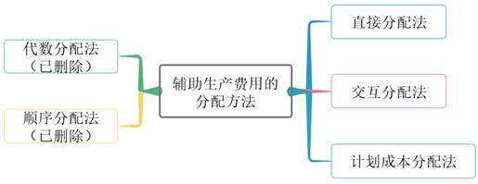

（1）直接分配法（一致对外法）

①特点

直接分配法的特点是不考虑各辅助生产车间之间相互提供的劳务或产品的情况，而是将辅助生产费用直接分配给辅助生产以外的各受益单位。

②优缺点

优点：各辅助生产费用只进行对外分配，分配一次，计算简单。

缺点：分配结果不够准确。

③适用范围

适用于辅助生产内部相互提供产品和劳务不多、不进行费用的交互分配、对辅助生产成本和企业产品成本影响不大的情况。

【例7-5】假定甲工厂设有机修和供电两个辅助生产车间。2x19年5月在分配辅助生产费用以前，机修车间发生生产费用1200万元，按修理工时分配费用（假定不存在固定资产后续支出资本化问题），提供修理工时5000小时，其中，供电车间200小时，其他车间耗用工时如表7-4所示；供电车间发生生产费用2400万元，按耗电度数分配费用，提供供电度数2000万度，其中，机修车间耗用400万度，其他车间耗电度数如表7-4所示；该企业辅助生产的制造费用不通过“制造费用”科目核算。

|  |  |  |  |  |  |  |
| --- | --- | --- | --- | --- | --- | --- |
| 辅助生产车间名称 | | 机修车间 | | 供电车间 | | 合计 |
| 修理工时 | 修理费用 | 供电度数 | 供电费用 |
| 待分配辅助生产费用及劳务数量 | | 4800  （对外） | 1200 | 1600  （对外） | 2400 | 3600 |
| 费用分配率  （万元/小时，万元/万度） | |  | 0.25 |  | 1.5 |  |
| 基本生产耗用  （记入“制造费用”） | 第一车间 | 3000 | 750 | 900 | 1350 | 2100 |
| 第二车间 | 1200 | 300 | 400 | 600 | 900 |
| 小计 | 4200 | 1050 | 1300 | 1950 | 3000 |
| 行政管理部门耗用  （记入“管理费用”） | | 400 | 100 | 200 | 300 | 400 |
| 销售部门耗用  （记入“销售费用”） | | 200 | 50 | 100 | 150 | 200 |
| 合计 | | 4800 | 1200 | 1600 | 2400 | 3600 |

根据表7-4编制如下会计分录：

借：制造费用——第一车间21000000

　　　　　　——第二车间　 9000000

　　管理费用　 4000000

　　销售费用　 2000000

　贷：生产成本——辅助生产成本——机修车间　12000000

　　　　　　　　　　　　　　　——供电车间24000000

【例题1·单选题】（2015年）甲公司有供电和供水两个辅助生产车间，2014年1月供电车间供电80000度，费用120000元，供水车间供水5000吨，费用36000元，供电车间耗用水200吨，供水车间耗用电600度，甲公司采用直接分配法进行核算，则2014年1月供水车间的分配率是（　　）。

A.7.375

B.7.625

C.7.2

D.7.5

【答案】D

【解析】供水车间的分配率=36000/（5000-200）=7.5（元/吨）

【例题2·判断题】（2018年）直接分配法不考虑各辅助生产车间之间相互提供劳务或产品的情况，将各种辅助生产费用直接分配给辅助生产车间以外的各受益单位（　　）。

【答案】√

（2）交互分配法（攘外必先安内）

①特点

交互分配法的特点是辅助生产费用通过两次分配完成，首先将辅助生产明细账上的合计数根据各辅助生产车间、部门相互提供的劳务或产品数量计算分配率，在辅助生产车间进行交互分配（内部先分）然后将各辅助生产车间交互分配后的实际费用（即交互前的费用加上交互分配转入的费用，减去交互分配转出的费用），再按提供的劳务量或产品量在辅助生产车间以外的各受益单位之间进行分配（再分外部）。

②优缺点

提高了分配的正确性，但同时加大了分配的工作量。

提示：交互分配法实际就是计算两次分配率

计算公式：

第一次分配率=总金额/总数量

第二次分配率=（总金额+人家给我提供的-我给人家提供的）/对外的数量

【例7-6】承【例7-5】，采用交互分配法分配其辅助生产费用，其辅助生产费用分配表如表7-5所示。

|  |  |  |  |  |  |  |  |  |
| --- | --- | --- | --- | --- | --- | --- | --- | --- |
| 辅助生产车间 | | | 交互分配（先看） | | | 对外分配（后看） | | |
| 名称 | | | 机修 | 供电 | 合计 | 机修 | 供电 | 合计 |
| 待分配辅助生产费用 | | | 1200 | 2400 | 3600 | 1632=  1200-48+480 | 1968=  2400-480+48 | 3600 |
| 供应劳务数量 | | | 5000 | 2000 |  | 4800 | 1600 |  |
| 费用分配率（单位成本） | | | 0.24 | 1.2 |  | 0.34 | 1.23 |  |
| 辅助生产车间耗用（计入“辅助生产成本”） | 机修  车间 | 耗用量 |  | 400 |  |  |  |  |
| 分配 |  | 480 | 480 |  |  |  |
| 金额 |
| 供电  车间 | 耗用量 | 200 |  |  |  |  |  |
| 分配 | 48 |  | 48 |  |  |  |
| 金额 |
| 小计 | | 48 | 480 | 528 |  |  |  |
| 基本生产车间耗用（计入“制造费用”） | 第一  车间 | 耗用量 |  |  |  | 3000 | 900 |  |
| 分配 |  |  |  | 1020 | 1107 | 2127 |
| 金额 |
| 第二  车间 | 耗用量 |  |  |  | 1200 | 400 |  |
| 分配 |  |  |  | 408 | 492 | 900 |
| 金额 |
| 小计 | |  |  |  | 1428 | 1599 | 3027 |
| 行政部门耗用（计入“管理费用”） | 耗用量 | |  |  |  | 400 | 200 |  |
| 分配 | |  |  |  | 136 | 246 | 382 |
| 金额 | |
| 销售部门耗用（计入“销售费用”） | 耗用量 | |  |  |  | 200 | 100 |  |
| 分配 | |  |  |  | 68 | 123 | 191 |
| 金额 | |
| 合计 | | |  |  |  |  |  | 3600 |

账务处理如下：

第一次交互分配：

借：生产成本——辅助生产成本——机修车间 4800000

　　　　　　　　　　　　　　——供电车间　480000

　贷：生产成本——辅助生产成本——机修车间　480000

　　　　　　　　　　　　　　　——供电车间 4800000

第二次对外分配：

借：制造费用——第一车间　21270000

——第二车间　 9000000

管理费用　 3820000

销售费用　 1910000

　贷：生产成本——辅助生产成本——机修车间16320000

　　　　　　　　　　　　　　　——供电车间19680000

【例题1·判断题】（2015年）交互分配法特点是辅助生产费用通过一次分配即可完成，减轻分配工作量。（　　）

【答案】×

【解析】交互分配法，是对各辅助生产车间的成本费用进行交互分配和直接分配两次分配。

【例题2·单选题】（2014年）某企业有甲乙两个辅助生产车间，采用交互分配法分配辅助生产费用。某月交互分配前，甲乙车间归集的辅助生产费用分别为75000元和90000元。甲车间向乙车间交互分配辅助生产费用2500元，乙车间向甲车间交互分配辅助生产费3000元。当月，甲车间向辅助生产车间以外的受益部门分配的辅助生产费用为（　　）元。

A.75000

B.74000

C.75500

D.72500

【答案】C

【解析】甲车间向辅助生产车间以外的受益部门分配的辅助生产费用=75000－2500＋3000=75500（元）。

（3）计划分配法（先预计，后对比）

①特点

计划分配法的特点是辅助生产为各受益单位提供的劳务或产品，都按劳务或产品的计划单位成本进行分配，辅助生产车间实际发生的费用与按计划单位成本分配转出的费用之间的差额采用简化计算方法全部计入管理费用。

②优缺点

便与考核和分析，有利于分清经济责任，但成本分配不够准确。

③适用范围

适用于辅助生产劳务或产品计划单位成本比较准确的企业。

【例7-7】承【例7-5】，假定机修车间每修理工时耗费2500元，供电车间每万度电耗费1.18万元，辅助生产费用分配表如下表所示。

第一种方式：调实际成本（只加不减）

机修的实际成本=1200＋472（供电给机修）=1672（万元）

机修的计划成本=5000×0.25=1250（万元）

机修产生的管理费用=1672－1250（机修的计划总成本）=422（万元）

供电车间的实际成本=2400＋50（机修给供电）=2450（万元）

供电的计划成本=2000×1.18=2360（万元）

供电产生的管理费用=2450－2360=90（万元）

|  |  |  |  |  |  |
| --- | --- | --- | --- | --- | --- |
| 辅助生产车间名称 | | | 机修车间 | 供电车间 | 合计 |
| 待分配辅助生产费用 | | | 1200 | 2400 | 3600 |
| 供应劳务数量 | | | 5000 | 2000 |  |
| 计划单位成本 | | | 0.25（已知） | 1.18（已知） |  |
| 辅助生产车间耗用（计入“辅助生产成本”） | 机修车间 | 耗用量 |  | 400 |  |
| 分配金额 |  | 472 | 472 |
| 供电车间 | 耗用量 | 200 |  |  |
| 分配金额 | 50 |  | 50 |
| 小计 | | 50=200×2.5 | 472=1.18×400 | 522 |
| 基本生产车间耗用（计入“制造费用”） | 第一车间 | 耗用量 | 3000 | 900 |  |
| 分配金额 | 750 | 1062 | 1812 |
| 第二车间 | 耗用量 | 1200 | 400 |  |
| 分配金额 | 300 | 472 | 772 |
| 小计 | | 1050 | 1534 | 2584 |
| 行政部门耗用（计入“管理费用”） | 耗用量 | | 400 | 200 |  |
| 分配金额 | | 100 | 236 | 336 |
| 销售部门耗用（计入“销售费用”） | 耗用量 | | 200 | 100 |  |
| 分配金额 | | 50 | 118 | 168 |
| 按计划成本分配金额合计 | | | 1250  ＝50＋1050＋100＋50 | 2360  ＝472＋1534＋236＋118 | 3610 |
| 辅助生产实际成本 | | | 1672 | 2450 | 4122 |
| 辅助生产成本差异 | | | 422 | 90 | 512 |

编制下列会计分录：

（1）按计划成本分配：

借：生产成本——辅助生产成本——机修车间 4720000

　　　　　　　　　　　　——供电车间500000

制造费用——第一车间　18120000

　　　　 ——第二车间　 7720000

管理费用　 3360000

销售费用　 1680000

　贷：生产成本——辅助生产成本——机修车间12500000 （计划成本）

　　　　　　　　　　　　　　　——供电车间　　23600000

　　　　　　　　　　　　　　　　　　　　　　（计划成本）

（2）辅助生产成本差异按规定记入“管理费用”：

借：管理费用——其他5120000（差异）

　贷：生产成本——辅助生产成本——机修车间　4220000

　　　　　　　　　　　　　　　——供电车间　900000

第二种方式：调计划成本（只减不加）

机修的实际成本=1200（万元）

机修的计划成本=5000×0.25-400×1.18（供电给机修提供）=778（万元）

机修产生的管理费用=1200－778=422（万元）

供电车间的实际成本=2400（万元）

供电的计划成本=2000×1.18-200×0.25=2310（万元）

供电产生的管理费用=2400－2310=90（万元）

|  |  |  |  |  |  |
| --- | --- | --- | --- | --- | --- |
| 辅助生产车间名称 | | | 机修车间 | 供电车间 | 合计 |
| 待分配辅助生产费用 | | | 1200 | 2400 | 3600 |
| 供应劳务数量 | | | 5000 | 2000 |  |
| 计划单位成本 | | | 0.25（已知） | 1.18（已知） |  |
| 辅助生产车间耗用（计入“辅助生产成本”） | 机修车间 | 耗用量 |  | 400 |  |
| 分配金额 |  | 472 | 472 |
| 供电车间 | 耗用量 | 200 |  |  |
| 分配金额 | 50 |  | 50 |
| 小计 | | 50=200×2.5 | 472=1.18×400 | 522 |
| 基本生产车间耗用（计入“制造费用”） | 第一车间 | 耗用量 | 3000 | 900 |  |
| 分配金额 | 750 | 1062 | 1812 |
| 第二车间 | 耗用量 | 1200 | 400 |  |
| 分配金额 | 300 | 472 | 772 |
| 小计 | | 1050 | 1534 | 2584 |
| 行政部门耗用（计入“管理费用”） | 耗用量 | | 400 | 200 |  |
| 分配金额 | | 100 | 236 | 336 |
| 销售部门耗用（计入“销售费用”） | 耗用量 | | 200 | 100 |  |
| 分配金额 | | 50 | 118 | 168 |
| 按计划成本分配金额合计 | | | 778=  1050+100+50+50-472 | 2310=  1534+236+118+472-50 | 3088 |
| 辅助生产实际成本 | | | 1200 | 2400 | 3600 |
| 辅助生产成本差异 | | | 422 | 90 | 512 |

编制下列会计分录：（本分录把差异的分录合并了）

借：制造费用——第一车间　18120000

　　　　——第二车间　7720000

管理费用——行政部门　3360000

　　　　 ——其他（差异）5120000

销售费用　 　1680000

　贷：生产成本——辅助生产成本——机修车间

　　　　　　　　　　　　　　　　　　12000000（实际成本）

　　　　　　　　　　　　　　　——供电车间

　　　　　　　　　　　　　　　　　　24000000（实际成本）

理解提示：

第一种处理方式，只调整实际成本。该种方法的主要思路是“来者不拒（只加不减）”

第二种处理方式，只调整计划成本，该种方法的主要思路为“精打细算（只减不加）”

【例题·单选题】（2012年）企业采用计划成本分配法分配辅助生产费用，辅助生产车间实际发生的生产费用与按计划成本分配转出的费用之间的差额，应计入的科目是（　　）。

A.生产成本

B.制造费用

C.管理费用

D.销售费用

【答案】C

【解析】本题考核计划成本分配法。辅助生产车间实际发生的费用与按计划单位成本分配转出的费用之间的差额采用简化计算方法全部计入到管理费用。故答案选C。

第52讲-产品成本的归集和分配（3）

第三节　产品成本的归集和分配

二、要素费用的归集和分配

（五）制造费用的归集和分配

1.制造费用的归集

制造费用包括物料消耗，车间管理人员的薪酬，车间管理用房屋和设备的折旧费、租赁费和保险费，车间管理用具摊销，车间管理用的照明费、水费、取暖费、劳动保护费、设计制图费、试验检验费、差旅费、办公费以及季节性及修理期间停工损失等。

2.制造费用的分配

（1）制造费用分配方法

生产工人工时比例法（或生产工时比例法）、生产工人工资比例法（或生产工资比例法）、机器工时比例法和按年度计划分配率分配法等。

分配方法一经确定，不得随意变更。如需变更，应当在附注中予以说明。

（2）制造费用计算公式

制造费用分配率＝制造费用总额÷各产品分配标准之和（如，产品生产工时总数或生产工人定额工时总数、生产工人工资总和、机器工时总数、产品计划产量的定额工时总数）

某种产品应分配的制造费用＝该种产品分配标准×制造费用分配率

3.制造费用账务处理

借：生产成本

　贷：制造费用

【例7-8】假定甲工业企业2x19年5月基本生产车间P产品机器工时为50000小时，S产品机器工时为40000小时，本月共发生制造费用900000元。按照机器工时总数分配制造费用：

制造费用分配率=900000/（50000+40000）=10（元/小时）

P产品应负担的制造费用=50000×10=500000（元）

S产品应负担的制造费用=40000×10=400000（元）

借：生产成本——基本生产成本——P产品　500000

　　　　　　　　　　　　　　——S产品400000

　贷：制造费用　　900000

【例题1•单选题】（2016年）某企业生产甲、乙两种产品，耗用直接原材料15万元，车间管理人员薪酬3万元，车间设备计提折旧9万元，各项生产费用按照工时在甲、乙之间分配，甲、乙耗费工时分别为100小时、50小时，则甲产品应分配的生产费用为（　　）万元。

A.4

B.8

C.9

D.18

【答案】D

【解析】

甲产品应分配的金额=（15+3+9）/（100+50）×100=18（万元）。

【例题2•单选题】（2017年）某企业本月生产甲、乙两种产品分别耗用机器工时50000小时和70000小时，当月车间设备维修费96000元（不考虑增值税），车间管理人员工资24000元，该企业按照机器工时分配制造费用。不考虑其他因素，当月甲产品应分担的制造费用为（　　）元。

A.14000

B.10000

C.40000

D.50000

【答案】B

【解析】车间设备维修费计入管理费用，车间管理人员工资计入制造费用。当月甲产品应分配的制造费用为50000/（50000+70000）×24000=10000（元）。

（六）废品损失和停工损失的核算

1．废品损失的核算

概念：废品损失是指在生产过程中发生的和入库后发现的超定额的不可修复废品的生产成本，以及可修复废品的修复费用，扣除回收的废品残料价值和应收赔款以后的损失。

注意：

不属于废品损失的情形：经质量检验部门鉴定不需要返修、可以降价出售的不合格品，以及产品入库后由于保管不善等原因而损坏变质的产品和实行“三包”企业在产品出售后发现的废品均不包括在废品损失内。

科目设置：

企业应增设“废品损失”科目，在成本项目中增设“废品损失”项目。废品损失也可不单独核算，相应费用等体现在“生产成本一基本生产成本”“原材料”等科目中。辅助生产一般不单独核算废品损失。

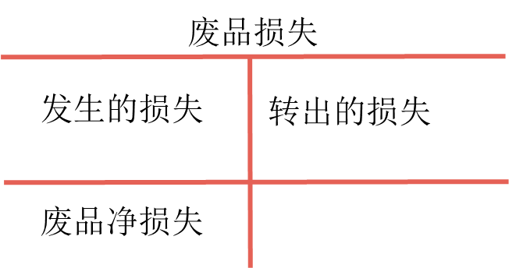

（1）不可修复废品损失。

不可修复废品损失的生产成本，可按废品所耗实际费用计算，也可按废品所耗定额费用计算。

①按废品所耗实际费用计算时，要将废品报废前与合格品在一起计算的各项费用，采用适当的分配方法在合格品与废品之间进行分配，计算出废品的实际成本，从“生产成本--基本生产成本”科目贷方转入“废品损失”科目借方。

如果废品是在完工以后发现的，单位废品负担的各项生产费用应与单位合格产品完全相同，可按合格品产量和废品的数量比例分配各项生产费用，计算废品的实际成本。

②废品损失采用按废品所耗定额费用计算不可修复废品成本时，废品的生产成本是按废品数量和各项费用定额计算的，不需要考虑废品实际发生的生产费用。

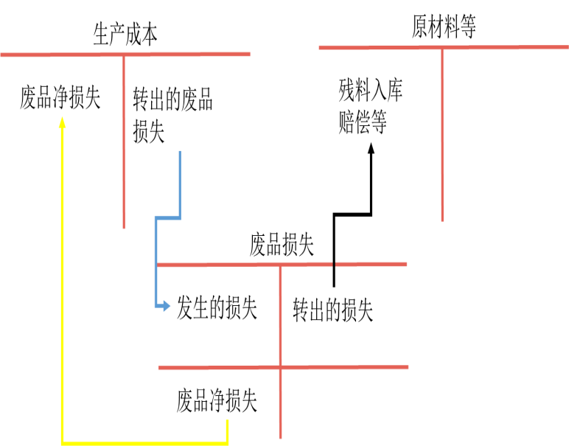

（2）可修复废品损失

①可修复废品返修以前发生的生产费用，不是废品损失，不需要计算其生产成本，而应留在“生产成本——基本生产成本”科目和所属有关产品成本明细账中，不需要转出。

②返修发生的各种费用，应记入“废品损失”科目的借方。其回收的残料价值和应收的赔款，应从“废品损失”科目贷方分别转入“原材料”和“其他应收款”科目的借方。结转后“废品损失”的借方余额反映的是归集的可修复损失成本，应转入“生产成本——基本生产成本”科目的借方。

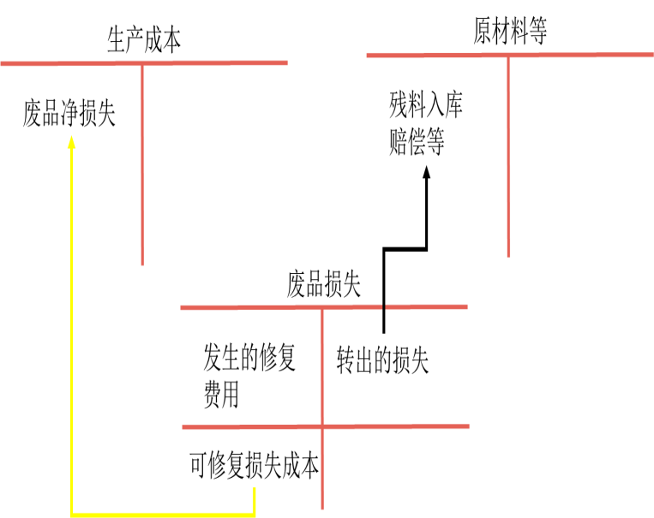

【例7-9】某工厂费用分配表中列示A产品可修复废品的修复费用为：直接材料2000元，直接人工1000元，制造费用1500元。

不可修复废品成本按定额成本计价。有关资料如下：不可修复废品5件，每件直接材料定额100元，每件定额工时为20小时，每小时直接人工5元、制造费用6元。可修复废品和不可修复废品共回收残料计价200元，并作为辅助材料入库；应由过失人赔款150元。废品净损失由当月同种产品成本负担。

①结转可修复废品成本：

可修复废品费用=2000+1000+1500=4500（元）

借：废品损失——A产品　　4500

　贷：原材料　　2000

　　　应付职工薪酬　　1000

　　　制造费用1500

②结转不可修复废品成本：

不可修复废品的生产成本=5×100+5×20×5+5×20×6=1600（元）

借：废品损失——A产品　 1600

　贷：生产成本——基本生产成本——A产品　　1600

③残料入库：

借：原材料　200

　贷：废品损失——A产品　 200

④过失人赔偿：

借：其他应收款　 150

　贷：废品损失——A产品　 150

⑤结转废品净损失：

借：生产成本——基本生产成本——A产品　 5750

　贷：废品损失——A产品5750

【例题•多选题】（2017年）下列各项中，影响企业废品净损失的有（　　）。

A.可修复废品的修复费用

B.不可修复废品的生产成本

C.应由责任人赔偿的废品损失

D.回收的废品残料价值

【答案】ABCD

2.停工损失核算

概念：停工损失是指生产车间或车间内某个班组在停工期间发生的各项费用，包括停工期间发生的原材料费用、人工费用和制造费用等；应由过失单位或保险公司负担的赔款，应从停工损失中扣除。

注意：

不满1个工作日的停工，一般不计算停工损失。

分类：

（1）正常停工（计入产品成本）

包括季节性停工、正常生产周期内的修理期间的停工、计划内减产停工等。

（2）非正常停工（计入当期损益）

包括原材料或工具等短缺停工、设备故障停工、电力中断停工、自然灾害停工等。

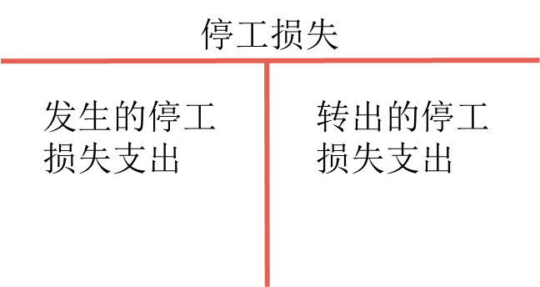

科目设置：

单独核算停工损失的企业，应增设“停工损失”科目。将停工期内发生、应列作停工损失的费用计入该科目的借方；应由过失单位及过失人或保险公司负担的赔款，应从该科目的贷方转入“其他应收款”；属于自然灾害的，转入“营业外支出”；属于本月产品负担的的部分，转入“生产成本——基本生产成本”；涉及到多种产品的还需要采用合理的标准进行分配。该科目月末无余额。

不单独核算停工损失的企业，不设置“停工损失”科目，直接反映在“制造费用”和“营业外支出”等科目中。辅助生产一般不单独核算停工损失。

季节性生产企业在停工期间发生的制造费用，应当在开工期间进行合理分摊，连同开工期间发生的制造费用，一并计入产品的生产成本。

【例题•单选题】（2014年）某公司因持续暴雨导致停工5天，停工期间发生的原材料损耗7000元，应分摊的人工费用3000元，应分摊的水电费500元，该停工损失应由保险公司赔偿2000元，假定不考虑其他因素，下列关于停工损失会计处理正确的是（　　）。

A.净停工损失8500，计入营业外支出

B.净停工损失8500，计入基本生产成本

C.净停工损失10500，计入营业外支出

D.净停工损失10500，计入基本生产成本

【答案】A